Доработать правила выгрузки из Торговля+Слад 7.7. релиз 944 в последний релиз базовой бухгалтерии 3.0 (3.0.38.54)

- Адаптировать существующие правила, взятые из релиза 7.70.984 для старой доработанной конфигурации ТиС 7.70.944

- В правилах создать новое правило выгрузки и конвертации документа «Запись книги покупок» в документ «Отражение НДС к вычету»

По ссылке должны переноситься документ счет-фактура полученный и документ поступления, на основании которого этот счет –фактура полученный был занесен в базу

Как есть
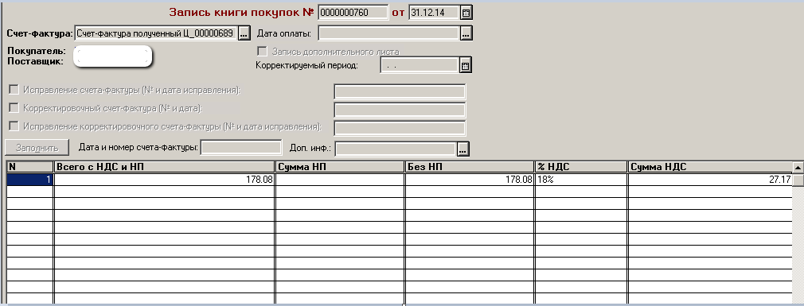

Как должно быть после переноса
